Umfeld

Die edecom computer sa blickt auf 20 Jahre Erfahrung zurück und hat sich auf Einzel- und Gesamtlösungen für Privatpersonen sowie kleine bis mittlere Unternehmen spezialisiert.

Das fiktive Unternehmen Shadow Programming Service hat zurzeit eine Client-/Serveranlage die bereits in die Jahre gekommen ist und den heutigen Anforderungen nicht mehr gerecht wird. Deshalb soll die Gesamte Informatikinfrastruktur erneuert werden. Die Geschäftsdaten sollen alle auf die neue Anlage übernommen werden.

Ziel

Das Ziel dieses Projekts war es eine Client-/Serveranlage zu installieren und nach den Wünschen des Kunden einzurichten.

Am Schluss soll jeder Mitarbeiter ein persönliches Login mit einem servergespeichertem Profil erhalten. Mit dem er sich in der Windowsdomäne authentifizieren und anmelden kann. Zudem soll jeder Benutzer ein persönliches Netzlaufwerke und ein Transfer Netzlaufwerke zugewiesen werden. Das Laufwerk Geschäftsleitung wird nur den berechtigten Benutzern in der Gruppe Geschäftsleitung zugewiesen. Auch eine E-Mail Adresse soll für jeden Benutzer erstellt werden.

Die Updates sollen über einen internen Server verwaltet werden können.

Ein Antivirus soll im ganzen Netzwerk vor Bedrohungen schützen und die Verwaltung zentralisieren. Die Client Konfiguration soll grössten Teils über den Server zentral verwaltet werden.

Office Produkte sollen Vorlagen aus einen Unternehmensvorlagen-Verzeichnis vom Netzwerk holen.

Um vor Datenverlust zu schützen solle ein Backupkonzept erstellt und eingerichtet werden, welcher sicherstellt dass die Systeme und Daten im Zeitraum der letzten zwei Monate wiederhergestellt werden können. Zudem soll mindestens eine Version davon extern verwahrt werden. Unerlaubte Zugriffe auf die Sicherungen sollen durch eine Passwort Verschlüsselung unterbunden werden.

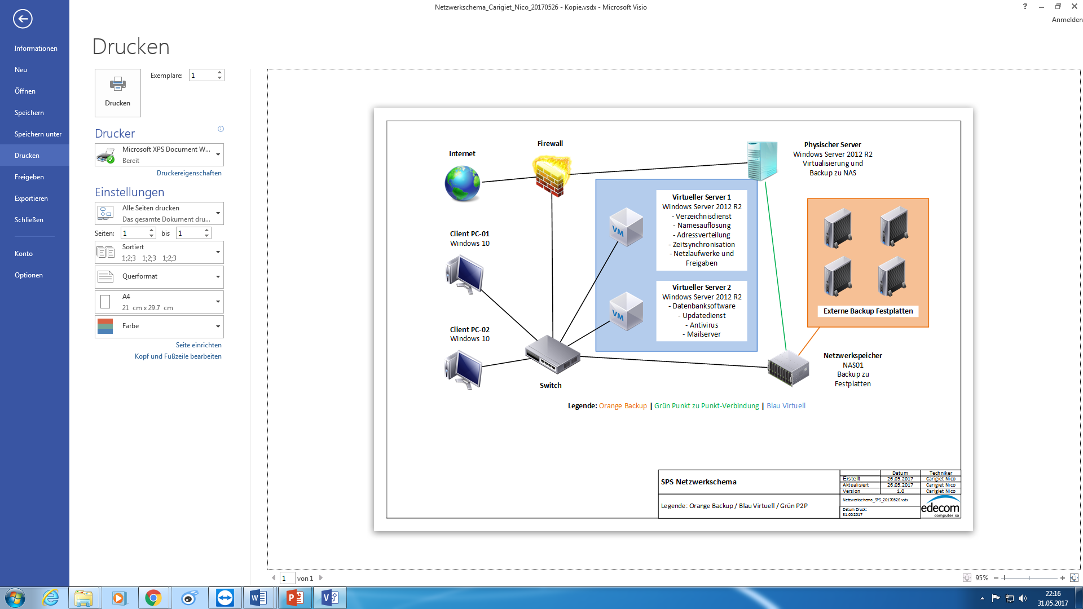

Arbeit

Für die Arbeit wurde die Projektmethode IPERKA eingesetzt. Diese besteht aus folgenden Schritten:

* **Informieren**

Rahmenbedingungen und Anforderungen einholen, Bewertungskriterien beschaffen, IST und MUSS Zustand analysieren

* **Planen**

Zeitplan erstellen, Arbeitspakete definieren, Varianten ausarbeiten

* **Entscheiden**

Lösungsvariante definieren, Entscheidung begründen

* **Realisieren**

Lösungsvariante und Arbeitspakete umsetzen

* **Kontrollieren**

Test definieren, Test durchführen, Resultate notieren, Nachbesserungen durchführen

* **Auswerten**

Reflexion über das Produkt, Reflexion über den Prozess, Abschluss

Lösung

Um das Projekt zu lösen waren folgende Schritte notwendig:

1. Netzwerkinfrastruktur einrichten, physische Verbindung herstellen, Schnittstellen und Netzwerke der Firewall konfigurieren.
2. Windows Server Betriebssystem auf physischen Server installieren und konfigurieren. Computername und Netzwerkeinstellungen anpassen.
3. Virtualisierungssoftware (Hyper-V Rolle) installieren und virtuelle Server erstellen.
4. Windows Server Betreibsystem auf virtuellen Servern installiert und konfiguriert. Computername und Netzwerkeinstellungen anpassen.
5. Verzeichnisdienst (Active Directory) installieren und konfigurieren. Domäne, Benutzer, Gruppen, Datenablage, Freigaben und Berechtigungen einrichten.
6. Namensauflösungsdienst (DNS) installieren und konfigurieren.
7. Dynamische Adressverteilung (DHCP) installieren und konfigurieren. Bereich definieren und Reservierungen einrichten.
8. Zeitsynchronisation (NTP) konfigurieren.
9. Datenbanksystem (MS SQL) installieren und konfigurieren. Datenablage erstellen und Verbindungseinstellungen konfigurieren.
10. Updatedienst (WSUS) installieren und konfigurieren. Datenbankverbindung herstellen. Sprache, Produkte und Klassifizierungen auswählen. Computergruppe erstellen und Gruppenrichtlinie definieren.
11. Antivirus Lösung (G-DATA) für das Netzwerk installieren und konfigurieren. Datenbankverbindung herstellen und Clientsoftware über das Netzwerk verteilen.
12. Mailserverdienste (Exchange) installieren und konfigurieren. Richtlinien anpassen, Connectoren konfigurieren und Virtuelle Verzeichnisse einrichten. Postfächer und dazugehörige E-Mail Adressen eröffnen.
13. Backupkonzept schreiben, Rahmenbedingungen und Anforderungen festhalten, Verantwortlichkeiten festhalten.
14. Netzwerkspeicher (Synology NAS) anschliessen und einrichten. Netzwerkeinstellungen anpassen und Domäne beitreten. Einen Backupbenutzer erstellen. Speicher formatieren und freigeben. Die Freigabeberechtigungen anpassen. Backupsoftware installieren und konfigurieren, Festplatte formatieren und Backupaufträge definieren.
15. Backupsoftware (Acronis) installieren und einrichten. Speicherort einbinden und Backupaufträge definieren.
16. Clientkonfiguration anpassen und gewisse Einstellungen für den Benutzer deaktivieren. Gruppenrichtlinien für Laufwerke verbinden, servergespeicherte Profile und Basisordner (Home) erstellen, Offline Dateien deaktivieren, Lokale Administratoren hinzufügen, diverse Ordnerumleitungen definieren, Office und Outlook Einstellungen anpassen.
17. Tests definieren, Tests durchführen, Testresultate festhalten, Testresultate auswerten, Nachbesserungen durchführen.
18. Gesamte Anlage und Einstellungen dokumentieren.

Da die Anlage nun fertiggestellt ist kann diese zum Kunden geliefert und vor Ort installiert werden.